下载安装maven、git最新版

<http://maven.apache.org/>

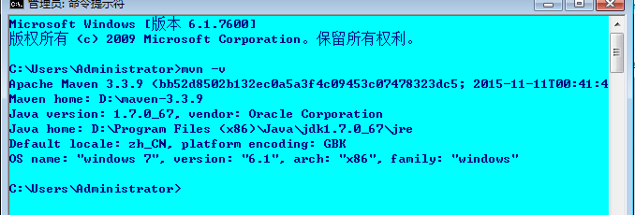

<https://git-scm.com/download/win>

配置Git

1、首先在本地创建ssh key；

右键进入git bash

$ ssh-keygen -t rsa -C "your_email@youremail.com"

后面的your_email@youremail.com改为你在github上注册的邮箱，之后会要求确认路径和输入密码，我们这使用默认的一路回车就行。成功的话会在~/下生成.ssh文件夹，进去，打开id_rsa.pub，复制里面的key。

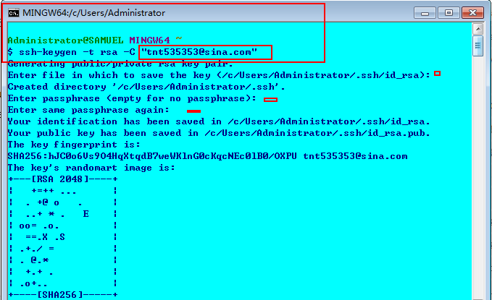

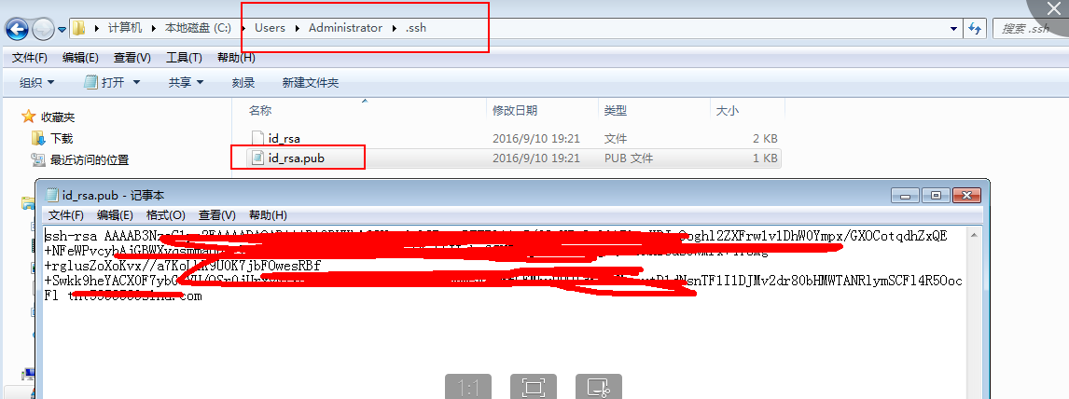

2、回到github上，进入 Account Settings（账户配置），左边选择SSH Keys，Add SSH Key,title随便填，粘贴在你电脑上生成的key。

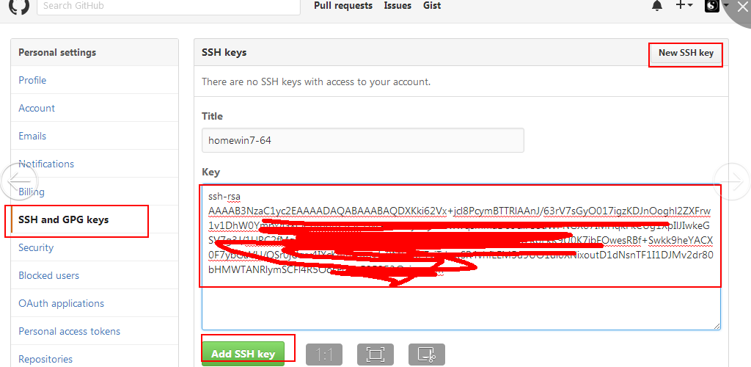

3、验证是否正确

$ssh -T git@github.com

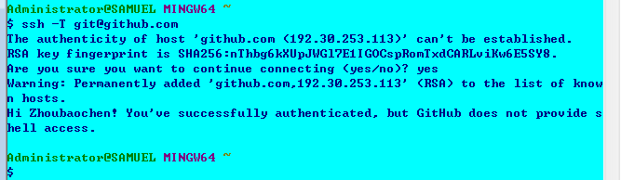

4、设置username和email

$git config --global user.name "your name"

$git config --global user.email "your_email@email.com"

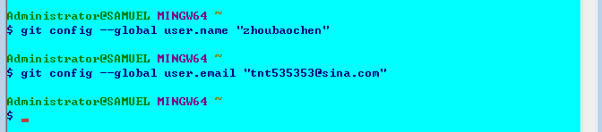

5、检出项目，进入要上传的仓库，右键git bash，添加远程地址

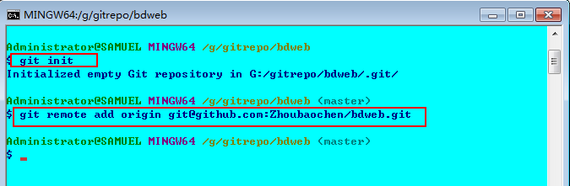

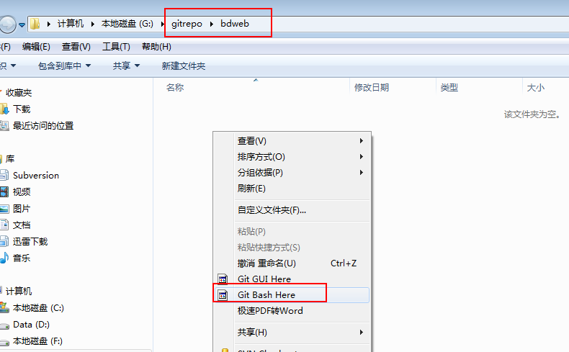6、fork项目，找到我的项目https://github.com/Zhoubaochen/bdweb，点击fork

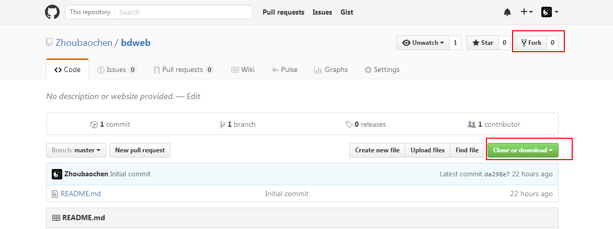

7、clone到本地

$git clone https://github.com/你自己的username/bdweb.git

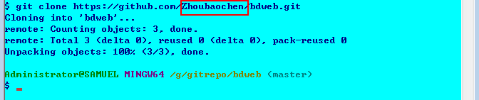

8、保持与我的项目同步

配置

$git remote add upstream https://github.com/Zhoubaochen/bdweb.git

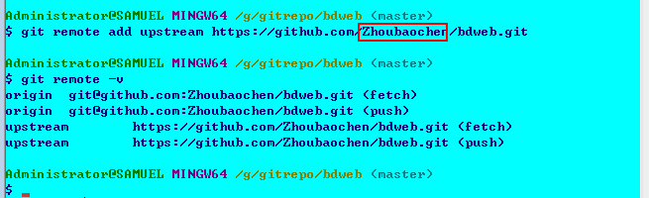

同步

